Seu nome: Telefone:
E-mail: Empresa:
Nome do condomínio: CNPJ
Rua: Bairro:
Cidade: Estado: CEP:
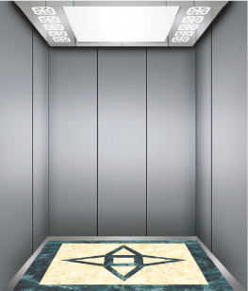
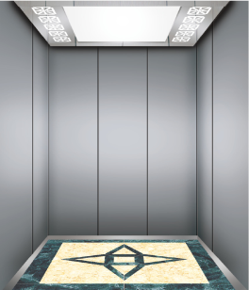

( ) ( ) ( )

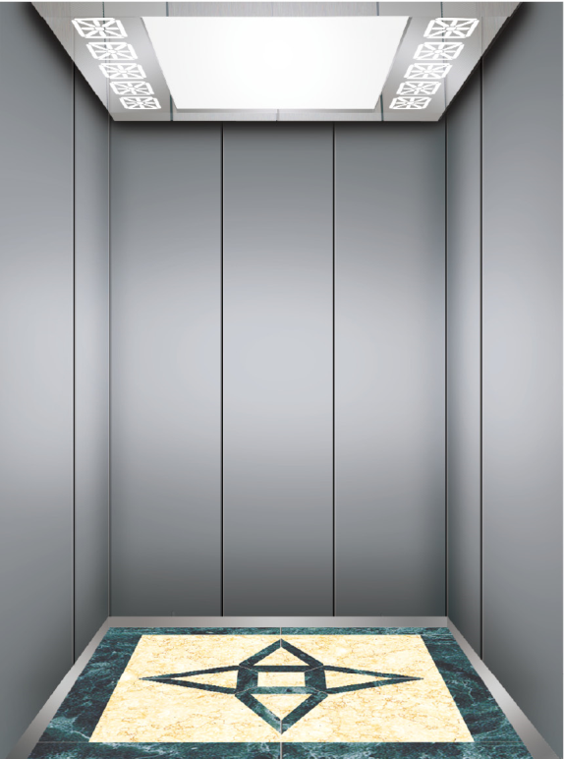
Marque com X qual é a abertura da porta do seu elevador, abre no canto ou no meio do elevador?
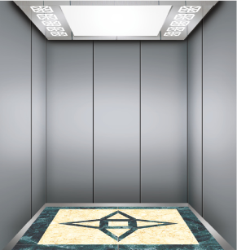
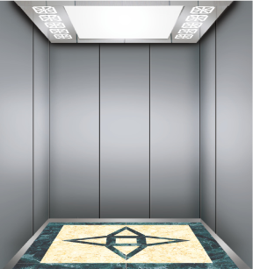
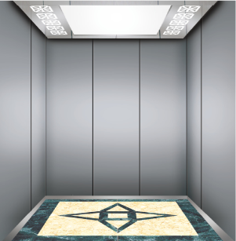

F
F
E
E
B
c
A
Insira as medidas internas correspondentes as setas:
A lateral esquerda
B fundo
D
C Lateral direita
D Altura do piso ao teto
E frontal esquerdo
F frontal direito
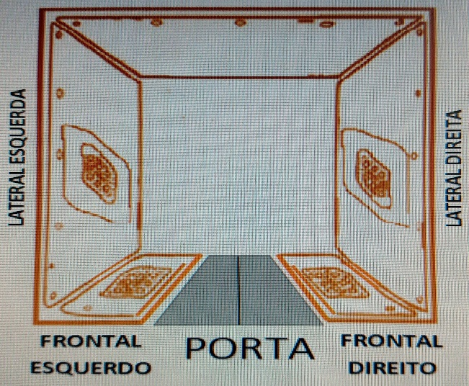
( ) com pítons ( ) magnético
Tem espelho no seu elevador?
( ) sim Não ( )
Onde está o espelho?
Fundo ( ) Lateral ( )
Se o espelho está no fundo, tem espaço para fixar o píton?
( ) Sim Não ( )
__________________________________

( ) ( )

( ) ( )
Marque com um X aonde esta a botoeirta do seu elevador (botoes de comando)
Uso exclusivo para clientes da Protetores Polli. Todos os direitos reservados.

